KEMISK APV Passage af celler (Protokol 2 og 4 dag 1)

Sikkerhed i forbindelse med fremstilling, mærkning og brug af reagenser/blandinger/opløsninger/produkter:

www.kemibrug.dk
Login og password: Der bruges egen aau-mail med egen password

Sti: Tryk login på kemibrug.dk Vælg Wayf Vælg Aalborg Universitet Login med AAU-mail Vælg HST

Husk at læse de ”lokale instrukser” der ligger på Kemibrug.
”Tillæg til Kemibrugs KBA’er: Biomedicin –Selma Lagerlöfs Vej 249”

Vigtige informationer:

- Kemibrug skal i alle tilfælde oplyse affaldsgruppe, hvorfor ikke-mærkede kemikalier normalt vil blive henvist til H-affald i Kemibrug.

- UNDTAGELSE: Hvis kemikaliet/opløsningen i sin stærkeste koncentration er mærket miljøfare, 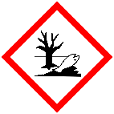skal det altid opsamles, hvad end mærkningen er i en svagere opløsning. Man kan ikke fortynde sig ud af miljøfare!

- Skal cellemedie affaldshåndteres opsamles det i en dunk med 1% deconex. Dette er for at slå alt levende ihjel. Når dunken er fuld sættes den i varmeskab og varmes ved 60C i 24 timer. Dette gøres for at inaktivere eventuelt antibiotika. Væsken kan derefter hældes i vasken.

- Piktogrammer:
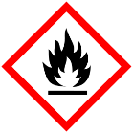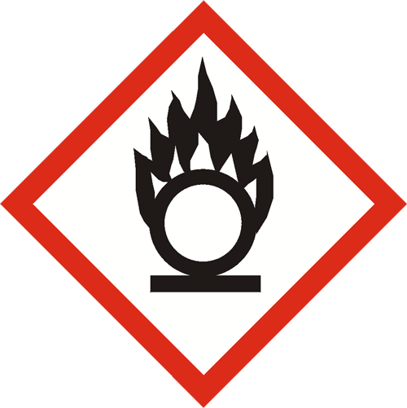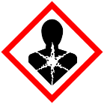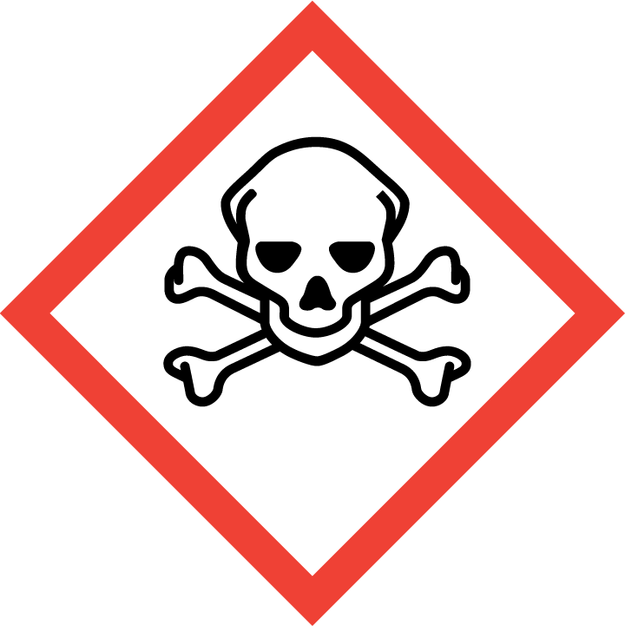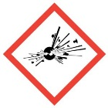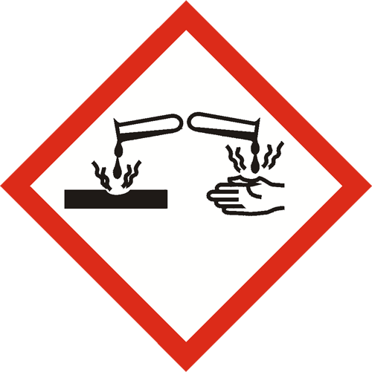

Indtegn et flow diagram/diagrammer for forsøget:
Indikér i diagrammet, hvor forsøgsprocessen skal foregå (evt. Laf bænk kl. II eller i stinkskab)
Indikér i diagrammet i hvilke arbejdsprocesser (steps), der benyttes fareklassificerede kemikalier. Anvend skema 1 og 2, hvor stofferne skal kortlægges.
Indikér i diagrammet hvis der er væsentlige farer ved arbejdsprocessen (F.eks. sammenblanding af kemikalier, opvarmning af reagenser, stærkt ætsende kemikalier, UV-lys, flydende kvælstof, vakuum mm.)
Eksempel på Flowdiagram: Der kan vælges at tegne eller indsætte figurer eller lave det som tekstblokke.

NB! Alt cellearbejde foregår i LAF bænk kl. II. Husk kittel og handsker

Afspritning med ethanol foregår i LAF-bænken med forstøver og udenfor LAF-bænken med sprøjteflaske

Skal der bruges centrifuge, skal det sikres at rotoren er skruet fast og centrifugerørene er afbalanceret og sidder diagonalt.

Overvej om der er nogle kemikalier der kan substitueres, dvs. om de farlige stoffer og materialer der indgår i arbejdsopgaven kan erstattes med mindre farlige eller om reduktion i mængde er muligt eller de helt kan fjernes.
Der skal gøres disse overvejelser inden man begynder at tænke på tekniske foranstaltninger og personlige værnemidler, for kan stoffet udskiftes eller helt fjernes skal det gøres.
Hvis der er mulighed for substitution skal det påføres i nedenstående skema. (Studerende må gerne springe dette afsnit over)

Stof navn | CAS nr. eller  P-nr. | H-sætninger  (Skriv nummer og sætningen) | Koncentration  og mængde | Substitueres med:  Stof navn | Substitueres med:  CAS nr. eller P-nr. | Substitueres med:  H-sætninger  (Skriv nummer og sætningen) | Substitueres med:  Koncentration og mængde

1: I nedenstående tabel skal de kemikalier, reagenser og blandinger, der indgår i protokollen indsættes.

I forhold til blandinger, er det den færdige blanding som I selv skal fremstille, der skal skrives i denne tabel 1, dvs. de komponenter der skal bruges til at lave blandingen, skal skrives i tabel 2.
Her kan I med fordel copy/paste fra Kemibrug. Vær opmærksom på at finde den rigtige koncentration i Kemibrug, så koncentrationen på det fundne kemikalie stemmer overens med det, I skal bruge i forsøget. Hvis I ikke kan finde den rette konc. kan I, i de fleste tilfælde, bruge CLP-beregneren.
Under affaldsgruppe skal I ikke i alle tilfælde copy/paste fra Kemibrug. Brug informationen på side 1 ”Vigtige informationer”.
Marker blandingerne med FED i tabel 1.

Navn på  kemikalie, reagens eller blanding | CAS nr.  eller  P-nr. | Koncentration | H-sætninger  (Skriv nummer og sætningen) | P-sætninger  (Skriv nummer og sætningen) | Piktogram  (Billede) | Affalds gruppe  eller  Må hældes i vasken
Trypsin/EDTA | P10836 | 0.05%/0.05% | Produktet er ikke mærkningspligtigt i henhold til Forordning (EF) nr. 1272/2008. | Produktet er ikke mærkningspligtigt i henhold til Forordning (EF) nr. 1272/2008. | - | Må hældes i vasken
PBS 1x | p17961 | 1x | Produktet er ikke mærkningspligtigt i henhold til Forordning (EF) nr. 1272/2008. | Produktet er ikke mærkningspligtigt i henhold til Forordning (EF) nr. 1272/2008. | - | Må hældes i vasken
Færdigblandet medie RPMI + bFGF |  | RPMI  10 % FBS  Penicillin100U/ml /  Streptomycin  100µg/ml  bFGF 1ng/mL | Produktet er ikke mærkningspligtigt | Produktet er ikke mærkningspligtigt | - | Cell waste
Færdigblandet medie RPMI |  | RPMI  10 % FBS  Penicillin100U/ml /  Streptomycin  100µg/ml | Produktet er ikke mærkningspligtigt | Produktet er ikke mærkningspligtigt | - | Cell waste
Færdigblandet medie DMEM |  | RPMI  10 % FBS  Penicillin/  Streptomycin  100U/ml-100µg/ml | Produktet er ikke mærkningspligtigt | Produktet er ikke mærkningspligtigt | - | Cell waste
Færdigblandet medie DMEM + glukose og Defined Lipid concentrate |  | DMEM  10 % FBS  Penicillin/  Streptomycin  100U/ml-100µg/ml  5 mM glucose og 1:100 Chemically Defined Lipid concentrate CAT#1190531 | Produktet er ikke mærkningspligtigt | Produktet er ikke mærkningspligtigt | - | Cell waste
Ethanol | p109569 | 70 % | H225: Meget brandfarlig væske og damp.  H319: Forårsager alvorlig øjenirritation. | P210: Holdes væk fra antændelseskilder. Rygning forbudt.  P280: Bær beskyttelseshandsker/øjenbeskyttelse  P303+361+353: VED KONTAKT MED HUDEN (eller håret): Alt tilsmudset tøj tages straks af. Skyl/brus huden med vand | 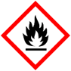   | C

2: I nedenstående tabel skal de stoffer, som indgår ved fremstillingen af blandingerne I selv laver indsættes:
Her indgår ligeledes hvis et stof skal fortyndes ned i en cellesuspension eller en anden opløsning.
(FED markering fra tabel 1)

Her kan I med fordel copy/paste fra Kemibrug. Vær opmærksom på at finde den rigtige koncentration i Kemibrug, så koncentrationen på det fundne kemikalie stemmer overens med det, I skal bruge i blandingen.
Under affaldsgruppe skal I ikke i alle tilfælde copy/paste fra Kemibrug. Brug informationen på side 1 ”Vigtige informationer”

Blandingens navn  (Fed markering af tabel 1) | Total  mængde [g]/[ml] | Stof/kemikalie | StockKonc. | Mængde  [g]/[ml] | CAS nr.  eller  P-nr. | H-sætninger  nummer  og sætningen | P-sætninger  nummer  og sætningen | Piktogram  (Billede) | Affalds  Gruppe  eller  Må hældes i vasken | Affalds  Gruppe  eller  Må hældes i vasken
Færdigblandet medie DMEM | Eks. 100 ml | DMEM | - | 89 ml | p128161/  p205435 | Produktet er ikke mærkningspligtigt | Produktet er ikke mærkningspligtigt | - | vask | Opsamles i dunke med 1 % deconex for derefter at varmeinaktiveres. Kan derefter hældes i vasken
 |  | FCS/FBS | - | 10 ml | p15380/ p126526 | Produktet er ikke mærkningspligtigt | Produktet er ikke mærkningspligtigt | - | vask
 |  | Pen/Strep | Pen.: 10.000 U/ml  Strep.: 10.000 µg/ml | 1 ml | p111099 | EUH208: Indeholder Sodium [2S-(2α,5α,6 β)]-3,3-dimethyl-7-oxo-6-(phenylacetamido)-4-thia-1-. Kan udløse allergisk reaktion. | - | - | H
Færdigblandet medie RPMI + bFGF | Eks. 100 ml | RPMI | - | 89 ml | p128161/ | Produktet er ikke mærkningspligtigt | Produktet er ikke mærkningspligtigt | - | - | Opsamles i dunke med 1 % deconex for derefter at varmeinaktiveres. Kan derefter hældes i vasken
 |  | FCS/FBS | - | 10 ml | p15380/ p126526 | Produktet er ikke mærkningspligtigt | Produktet er ikke mærkningspligtigt | - | -
 |  | Pen/Strep | Pen.: 10.000 U/ml  Strep.: 10.000 µg/ml | 1 ml | p111099 | EUH208: Indeholder Sodium [2S-(2α,5α,6 β)]-3,3-dimethyl-7-oxo-6-(phenylacetamido)-4-thia-1-. Kan udløse allergisk reaktion | - | - | H
 |  | bFGF | 1ug/mL | 100 µl | - | Produktet er ikke mærkningspligtigt | Produktet er ikke mærkningspligtigt | - | vask
Færdigblandet medie RPMI | Eks. 100 ml | RPMI | - | 89 ml | p128161/ | Produktet er ikke mærkningspligtigt | Produktet er ikke mærkningspligtigt | - | vask | Opsamles i dunke med 1 % deconex for derefter at varmeinaktiveres. Kan derefter hældes i vasken
 |  | FCS/FBS | - | 10 ml | p15380/ p126526 | Produktet er ikke mærkningspligtigt | Produktet er ikke mærkningspligtigt | - | vask
 |  | Pen/Strep | Pen.: 10.000 U/ml  Strep.: 10.000 µg/ml | 1 ml | p111099 | EUH208: Indeholder Sodium [2S-(2α,5α,6 β)]-3,3-dimethyl-7-oxo-6-(phenylacetamido)-4-thia-1-. Kan udløse allergisk reaktion | Produktet er ikke mærkningspligtigt | - | H
Færdigblandet medie DMEM + glukose og Defined Lipid concentrate | Eks. 100 ml | DMEM | - | 88 ml | p323865 | Produktet er ikke mærkningspligtigt | Produktet er ikke mærkningspligtigt
 |  | FCS/FBS | - | 10 | P15380 | Produktet er ikke mærkningspligtigt | Produktet er ikke mærkningspligtigt | - | vask | Opsamles i dunke med 1 % deconex for derefter at varmeinaktiveres. Kan derefter hældes i vasken
 |  | Pen/Strep | Pen.: 10.000 U/ml  Strep.: 10.000 µg/ml | 1 ml | p111099 | EUH208: Indeholder Sodium [2S-(2α,5α,6 β)]-3,3-dimethyl-7-oxo-6-(phenylacetamido)-4-thia-1-. Kan udløse allergisk reaktion | - | - | Vask
 |  | Defined Lipid concentrate CAT#1190531 | 1:100 | 1 ml |  | Faresætninger  H226 - Brandfarlig væske og damp | P210 - Holdes væk fra varme, varme overflader, gnister, åben ild og andre antændelseskilder. Rygning forbudt  P280 - Bær beskyttelseshandsker/beskyttelsestøj/øjenbeskyttelse/ansigtsbeskyttelse  P233 - Hold beholderen tæt lukket  P243 - Træf foranstaltninger mod statisk elektricitet  P240 - Beholder og modtageudstyr jordforbindes/potentialudligne | 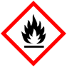 | C
 |  | Glukose | 0,5 M | 1mL | - | Produktet er ikke mærkningspligtigt | Produktet er ikke mærkningspligtigt | - | Vask
 |  | Færdigblandet medie | - | 99,9mL | - | - | - | - | Opsamles i cellwaste

3: Anvendelse af personlige værnemidler og særlige forholdsregler ved håndtering af de ovenfor nævnte stoffer.

Her skal alle kemikalierne, reagenserne og blandingerne fra tabel 1 og 2 indsættes.
Her skal I bruge de oplysninger fra H og P-sætningerne I har fra tabel 1 og 2, samt jeres flow diagram.
Anvend informationer fra Kemibrug under afsnittene A, C, D, F i de pågældende stoffers KBA til jeres vurdering.

Pas på ikke at copy/paste fra Kemibrug, men relater risikovurderingen til jeres forsøg (de mængder I arbejder med) og muligheder for værnemidler.

Under feltet Beredskab anvendes blandt andet informationerne fra Lokal Instrukser i Kemibrug.

Navn på  kemikalie, reagens og blanding | Koncentration | Forebyggelse  Tag stilling til hvilke værnemidler og særlige forholdsregler. f.eks. handsker, stinkskab, laf-bænk II mv. der skal benyttes for hvert reagens/kemikalie. | Person  beskyttelse  dig selv  (sæt kryds) | Produkt  beskyttelse  f.eks. celler  (sæt kryds) | Beredskab  Hvad skal der gøres ved uheld og evt. spild?  Vurder hvor i processen der er risiko for uheld og relevante foranstaltninger.  Orienter jer om hvor nødhjælpsudstyret er placeret.
Trypsin/EDTA | 0.05% / 0.05% | Der anvendes handsker af nitril og kittel, Der arbejdes i LAFbænk på grund af steril arbejdsgang |  | x | Ingen særlige forholdsregler
Pen/Strep | Pen.: 10.000 U/ml  Strep.: 10.000 µg/ml | Benyt nitrilhandsker og LAF-bænk kl. II både pga. steril arbejdsgang samt pga. risiko for allergisk reaktion ved kontakt/indånding med stoffet | x | x | Ved større spild tørres det op med papirklud og deponeres som kemikalieaffald
FBS | - | Der anvendes handsker af nitril og kittel, Der arbejdes i LAFbænk på grund af steril arbejdsgang |  | x | Ved større spil i lafbænke skal lafbænken rengøres og afsprittes, da det kan forårsage vækst af skimmelsvamp og bakterier/gær.
PBS 1x | 1x | Der anvendes handsker af nitril og kittel, Der arbejdes i LAFbænk på grund af steril arbejdsgang |  | x | Ingen særlige forholdsregler
Færdigblandet medie DMEM + glukose og Chemically defined Lipid concentrate | 1x | Der anvendes handsker af nitril og kittel, Der arbejdes i LAF-bænk på grund af steril arbejdsgang |  | x | Ved større spil i lafbænke skal lafbænken rengøres og afsprittes, da det kan forårsage vækst af skimmelsvamp og bakterier/gær.
Glukose | 0,5 M | Der anvendes handsker af nitril og kittel, Der arbejdes i LAFbænk på grund af steril arbejdsgang |  | x | Ingen særlige forholdsregler
Chemically defined Lipid concentrate | ( i 13% ethanol) | Der anvendes handsker af nitril og kittel, Der arbejdes i LAFbænk på grund af steril arbejdsgang | x |  | Stoffet kan danne eksplosiv atmosfære, da flammepunktet er under 30 ⁰C.  Ved større spild opsamles med ikke brandbart materiale (chemsorp/vermiculit) og deponeres som kemikalieaffald. Ventilér området og brug nitril handsker.  Ved mindre spild tørres op med klud, som lægges til afdampning i LAF-bænk.  Ved kontakt med hud og øjne, skylles grundigt og længe med vand. Fortsæt skylningen indtil læge overtager behandlingen.
RPMI | - | Der anvendes handsker af nitril og kittel, Der arbejdes i LAFbænk på grund af steril arbejdsgang |  | x | Ingen særlige forholdsregler
bFGF | 1µg/ml | Der anvendes handsker af nitril og kittel, Der arbejdes i LAFbænk på grund af steril arbejdsgang |  | x | Ingen særlige forholdsregler
Færdigblandet medie RPMI + bFGF | 1x | Der anvendes handsker af nitril og kittel, Der arbejdes i LAFbænk på gund af steril arbejdsgang |  | x | Ved større spil i lafbænke skal lafbænken rengøres og afsprittes, da det kan forårsage vækst af skimmelsvamp og bakterier/gær
Færdigblandet medie RPMI | 1x | Der anvendes handsker af nitril og kittel, Der arbejdes i LAFbænk på gund af steril arbejdsgang |  | x | Ingen særlige forholdsregler
Færdigblandet medie DMEM | 1x | Der anvendes handsker af nitril og kittel, Der arbejdes i LAFbænk på grund af steril arbejdsgang |  | x | Ved større spil i lafbænke skal lafbænken rengøres og afsprittes, da det kan forårsage vækst af skimmelsvamp og bakterier/gær
DMEM | - | Der anvendes handsker af nitril og kittel, Der arbejdes i LAFbænk på grund af steril arbejdsgang |  | x | Ingen særlige forholdsregler
Ethanol | 70 % | 70% ethanol benyttes til desinfektion af bordflader og lab utensiler. Brug nitrilhandsker og brug kun ethanol forstøveren inde i LAF-bænk kl. II, samt væd kluden til aftørring med ethanol inde i laf-bænk kl II. | x |  | Stoffet kan danne eksplosiv atmosfære, da flammepunktet er under 30 ⁰C.  Ved større spild opsamles med ikke brandbart materiale (chemsorp/vermiculit) og deponeres som kemikalieaffald. Ventilér området og brug nitril handsker.  Ved mindre spild tørres op med klud, som lægges til afdampning i LAF-bænk.  Ved kontakt med hud og øjne, skylles grundigt og længe med vand. Fortsæt skylningen indtil læge overtager behandlingen..

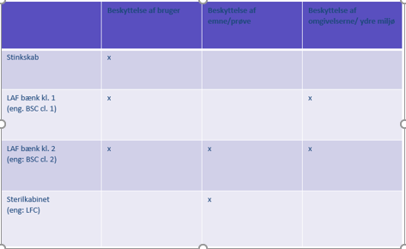

4: GRAVIDITET
Indsæt de kemikalier i skemaet, hvor der er særlige forholdsregler for gravide og ammende.

Stof navn / Blandingens navn | Koncentration | Er arbejdsprocessen og omgivelserne sikker for gravide og ammende?  Kig ind i arbejdsopgavens processer, som eksempelvis håndtering af klassificerede kemikalier, ultralyd, støj mm.
Ethanol | 70 % | Ved arbejdspladsvurderingen skal der tages særlige hensyn, da stoffet er skadeligt eller mistænkt for skadeligt for fostre, æg- og sædceller. Flytning til andet arbejde kan være nødvendigt. Hvis den gravide/ammende arbejder i LAF-bænk kl II, når ethanol benyttes i mindre mængder til desinfektion burde arbejdsprocessen være sikker.

Semester/gruppe nr.:__________________Dato:_______________ Navne:__________________________________________________________________

Projekt laborant:__________________________________Vejleder:_______________________________________________________________________

Godkendelse: ___________________________________________________________________________________________________________________
^{Dato} ^{Underskrift}

Mængde: $n [mol]=\frac{m [g]}{Mw [g/mol]}$ => $m\left[g\right]=n \left[mol\right]*Mw [g/mol]$

